
INSTITUTO JUAN PABLO II
Av. Sáenz Peña 576
TEL: 0381- 4205711
www.instjuanpabloii.com.ar

Materia: Biología.
Profesora: Banegas Daiana
Curso: 1 año A
Fecha: 30/04/26
Bibliografía: Biología 1. Activados. Puerto de palos. Pág. 48 - 49
Tema: Los seres vivos mantienen el equilibrio entre el medio interno y el medio externo.
Trabajo práctico n°16
Inicio: Se comenzará la clase con preguntas disparadoras con el objetivo de recuperar ideas previas de los alumnos. ¿Qué hacen cuando tienen mucho calor? ¿Por qué temblamos cuando tenemos frio? A partir de las respuestas, se irá explicando el tema, anotando en el pizarrón las ideas principales.
Desarrollo: Se propondrá una lectura guiada del texto del libro. Luego se realizará un esquema para que quede aún más claro el tema.
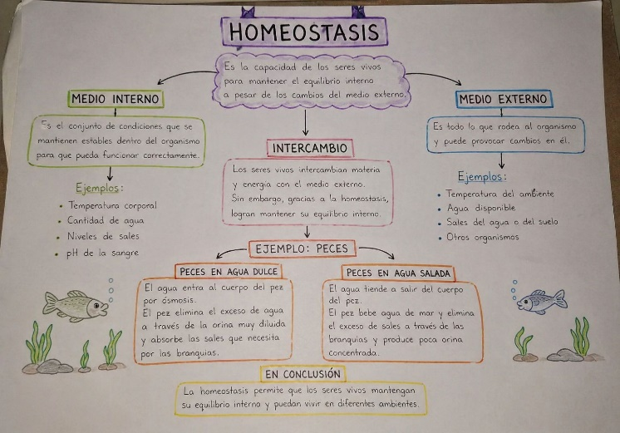

Actividades:
- ¿Qué son los organismos ectotermos y endotermos?
- Busca ejemplos de animales ectotermos y endodermos y explica como regulan su temperatura.
Cierre: Se realizará una puesta en común, aclarando dudas, luego se procederá a la corrección de carpetas.

